TUR OPERATÖRLERİ VE SEYAHAT ACENTALARINA ÖZEL
% 25 TÜRSAB İNDİRİMLİ STANDLA KATILIM KOŞULLARI:

SEÇENEK 1 (Standsız Boş Alan)
200 TL + KDV (%18) / m2 başına
%25 Acenta İndirimi İle;
150 TL + KDV (%18) / m2 başına
- Halısız boş zemindir.
- Katılımcı Firma kendi dekorasyonunu mimarına yaptırır.
- Stand başı elektik ücreti 400.-TL+KDV ayrıca faturalanmaktadır.

SEÇENEK 2 (Özel Dizayn Hazır Stand)
250 TL + KDV (%18) / m2 başına
%25 Acenta İndirimi İle;
187,5 TL + KDV (%18) / m2 başına
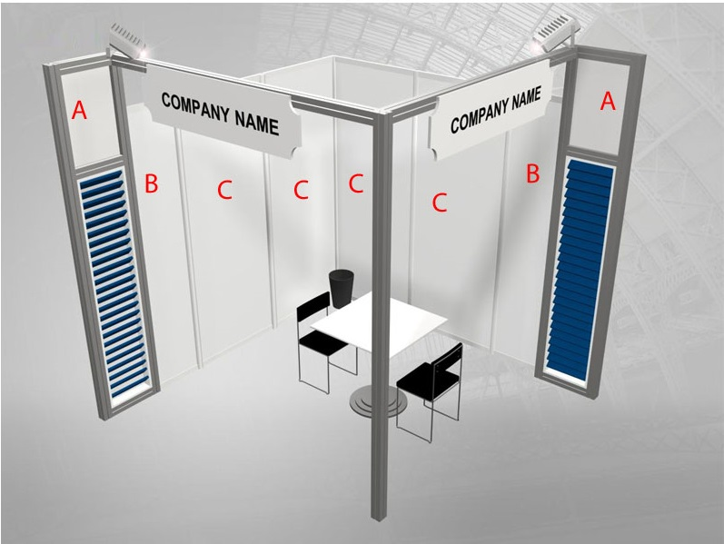
Seçenek 2 ‘ye Dahil Olan Hizmetler:

- Yan ve arka duvarlar
- Alınlık yazısı
- 1 adet üçlü priz
- Her 4m2 ‘ye 1 adet spot ışık
- 1 adet masa
- 2 adet sandalye
- 1 adet çöp kutusu
- Halı

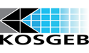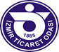

Fuarımız KOSGEB ve İZMİR TİCARET ODASI (İTO) tarafından desteklenmektedir. KOSGEB, en fazla
50 m2’ye kadar m2 başına 100.-TL, İzmir Ticaret Odası ise üyelerine 12 m2’ye kadar teşvik imkanı sunmaktadır.

